DOMANDA DI PARTECIPAZIONE ALLA SELEZIONE PER AFFIDAMENTO DELL’INCARICO DI CONSULENTE DEL LAVORO

All’Ordine dei Medici Chirurghi e degli Odontoiatri
della Provincia di Rieti
PEC legalmail@pec.omceorieti.it

Il/La sottoscritto/a

nato/a a ( ) il,

codice fiscale

telefono

email

PEC

C H I E D E

di partecipare alla selezione per l’affidamento dell’incarico di Consulente del Lavoro, come meglio descritto nell’avviso di selezione, e, in proposito, consapevole delle responsabilità e delle pene stabilite dalla legge per false attestazioni e mendaci dichiarazioni (DPR 445/2000)

D I C H I A R A

- di essere iscritto all’Ordine Professionale

della Provincia di

con numero dal

- di aver maturato esperienza documentabile almeno decennale di consulenza del lavoro nei confronti di Amministrazioni Pubbliche con personale dipendente inquadrato nel comparto degli Enti Pubblici non Economici, ora Funzioni Centrali, come da curriculum professionale allegato;
- di essere titolare di polizza assicurativa contro i rischi da responsabilità professionale con massimale di almeno 1.000.000 di Euro;
- di impegnarsi, in caso di affidamento dell’incarico, a produrre dichiarazione di non trovarsi in alcuna condizione di incompatibilità o inconferibilità ex D.Lgs. 08/04/2013 n. 39 e di assenza di conflitti di interesse;
- di essere disponibile a sostenere un eventuale colloquio personale di orientamento;
- di accettare le condizioni e le clausole contrattuali previste dall’avviso di selezione;
- di autorizzare l’Ordine al trattamento dei dati personali per le finalità inerenti la selezione, a norma del Regolamento UE 2016/679.

Data Firma

Allegati obbligatori:
- curriculum professionale
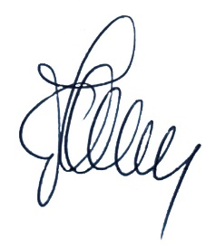
- fotocopia documento di identità in corso di validità

